Методические указания по теме “Создание личного кабинета пользователя”
创建用户个人账户的教学指南
На этом уроке мы создадим следующие страницы:
在本节课中，我们将创建以下页面：
- страниица авторизации / 登录页面
- страница регистрации нового пользователя / 新用户注册页面
- страница профиля пользователя / 用户个人资料页面
Начнем со страницы регистрации нового пользователя: Страница представляет собой форму регистрации для интернет-магазина цветов. Пользователям предлагается создать учетную запись, указав свое имя, email, пароль и подтвердив его. Внизу есть ссылка для тех, кто уже имеет аккаунт, для перехода на страницу входа. Страница подключает стили и скрипты для оформления и обработки формы с помощью jQuery.
我们从新用户注册页面开始：该页面是一个为花卉电商网站设计的注册表单。用户需要创建一个账户，提供自己的姓名、电子邮件、密码并进行确认。在页面底部有一个链接，供已有账户的用户跳转到登录页面。该页面连接了样式和脚本，用于表单的样式设置和通过jQuery处理表单。

<!DOCTYPE html>
<html lang="ru">
<head>
<meta charset="UTF-8">
<link rel="stylesheet" href="../style.css">
<link rel="stylesheet" href="register.css">
<script src="https://code.jquery.com/jquery-3.6.0.min.js"></script>
<script src="register.js" defer></script>
<title>Регистрация | Интернет-магазин цветов</title>
</head>
<body>
<section class="register-container">
<h2>Создайте учетную запись</h2>
<form id="register-form">
<label for="name">Имя</label>
<input type="text" id="name" required placeholder="Ваше имя">

<label for="email">Электронная почта</label>
<input type="email" id="email" required placeholder="Ваш email">

<label for="password">Пароль</label>
<input type="password" id="password" required placeholder="Ваш пароль">

<label for="confirm-password">Подтверждение пароля</label>
<input type="password" id="confirm-password" required placeholder="Подтвердите пароль">

<button type="submit">Зарегистрироваться</button>
</form>
<p>Уже есть аккаунт? <a href="../auth/auth.html">Войти</a></p>
</section>
</body>
</html>

Добавим соответствующие стили / 添加相应的样式 :

body {
font-family: Arial, sans-serif;
background-color: #f4f4f4;
color: #333;
line-height: 1.6;
background-image: url('../images/1.jpg');
}

.register-container {
max-width: 500px;
margin: 40px auto;
padding: 20px;
background: #fff;
border-radius: 8px;
box-shadow: 0 4px 6px rgba(0, 0, 0, 0.1);
}

.register-container h2 {
text-align: center;
margin-bottom: 20px;
}

#register-form {
display: flex;
flex-direction: column;
}

#register-form label {
margin-top: 10px;
font-size: 16px;
}

#register-form input {
padding: 12px;
margin-top: 5px;
margin-bottom: 15px;
border: 1px solid #ccc;
border-radius: 4px;
font-size: 14px;
}

button {
background-color: #007bff;
color: white;
padding: 12px 25px;
border: none;
border-radius: 4px;
cursor: pointer;
font-size: 16px;
transition: background-color 0.3s;
}

button:hover {
background-color: #0056b3;
}

p {
text-align: center;
font-size: 14px;
}

p a {
color: #007bff;
text-decoration: none;
}

p a:hover {
text-decoration: underline;
}

Итоговый вид созданной нами страницы:
我们创建的页面的最终效果：
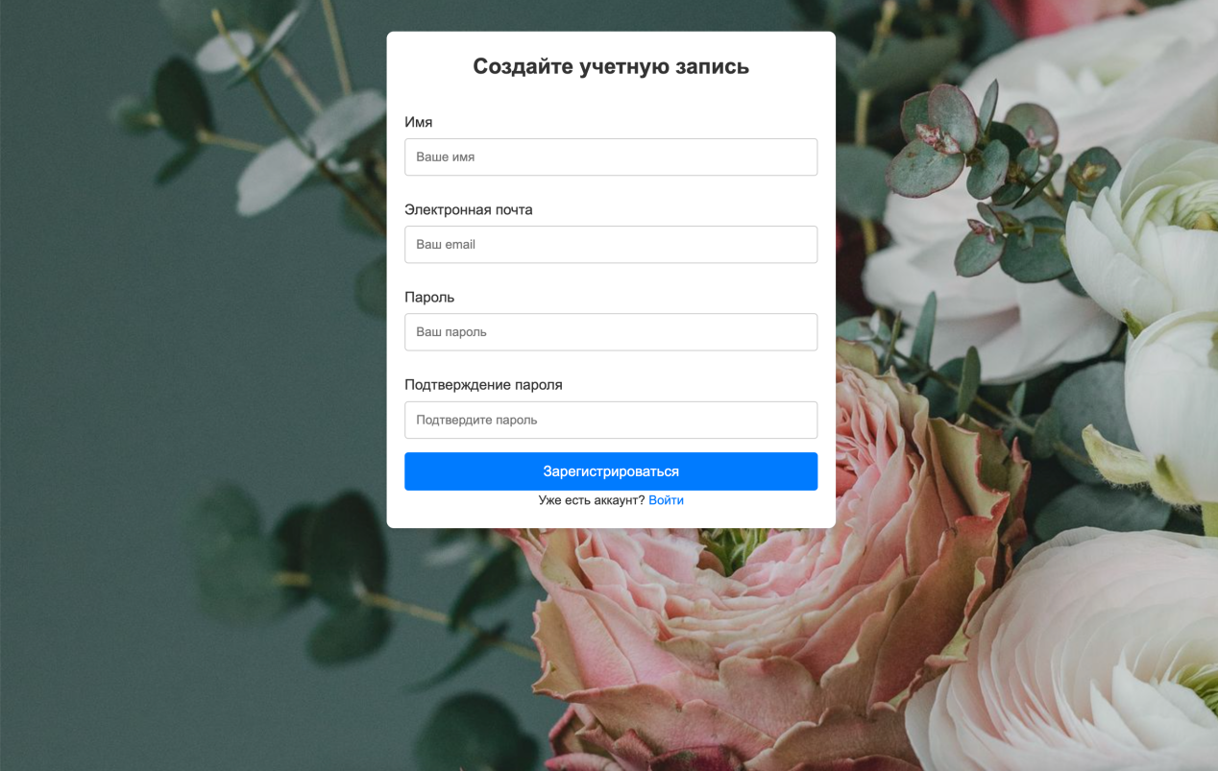

Перейдем к добавлению логики на созданную нами страницу. Добавим обработчик формы регистрации.
我们将继续为我们创建的页面添加逻辑。接下来，添加注册表单的处理程序。

$(document).ready(function () {
// Обработчик формы регистрации
$("#register-form").submit(function (e) {
e.preventDefault();
});
});

Перед сохранением пользователя нам нужно проверить данные, которые были введены пользователем: имя, email и пароль.
在保存用户之前，我们需要验证用户输入的数据：姓名、电子邮件和密码。

// Получаем значения полей формы
const name = $("#name").val();
const email = $("#email").val();
const password = $("#password").val();
const confirmPassword = $("#confirm-password").val();

// Проверка на совпадение паролей
if (password !== confirmPassword) {
alert("Пароли не совпадают. Пожалуйста, попробуйте снова.");
return;
}

// Проверка на существующего пользователя
const existingUser = JSON.parse(localStorage.getItem("users")) || [];
const userExists = existingUser.some(user => user.email === email);
if (userExists) {
alert("Пользователь с таким email уже существует.");
return;
}

// Регулярное выражение для проверки email
const emailRegex = /^[^\s@]+@[^\s@]+\.[^\s@]+$/;
if (!emailRegex.test(email)) {
alert('Введите корректный email.');
return;
}

// Регулярное выражение для проверки пароля:
// - Минимум 8 символов
// - Хотя бы одна заглавная буква
// - Хотя бы одна строчная буква
// - Хотя бы одна цифра
// - Хотя бы один специальный символ (!@#$%^&*)
const passwordRegex = /^(?=.*[A-Z])(?=.*[a-z])(?=.*\d)(?=.*[!@#$%^&*])[A-Za-z\d!@#$%^&*]{8,}$/;
if (!passwordRegex.test(password)) {
alert('Пароль должен содержать минимум 8 символов, включая заглавную букву, строчную букву, цифру и специальный символ (!@#$%^&*)');
return;
}

Когда все проверки будут пройдены - мы сохраним нового пользователя в LocalStorage.

当所有验证通过后，我们将把新用户保存到 LocalStorage 中。

// Сохраняем нового пользователя в LocalStorage
const newUser = {
name: name,
email: email,
password: password
};

existingUser.push(newUser);
localStorage.setItem("users", JSON.stringify(existingUser));

// Переход на страницу авторизации после успешной регистрации
alert("Регистрация прошла успешно! Вы можете войти в систему.");
window.location.href = "../auth/auth.html";

Проверьте работу срипта, создав нового пользователя. Так же проверьте наличие нового пользовавтеля в LocalStorage.

为了验证脚本的工作，您可以按照以下步骤创建一个新用户，并检查该用户是否成功保存到 LocalStorage。

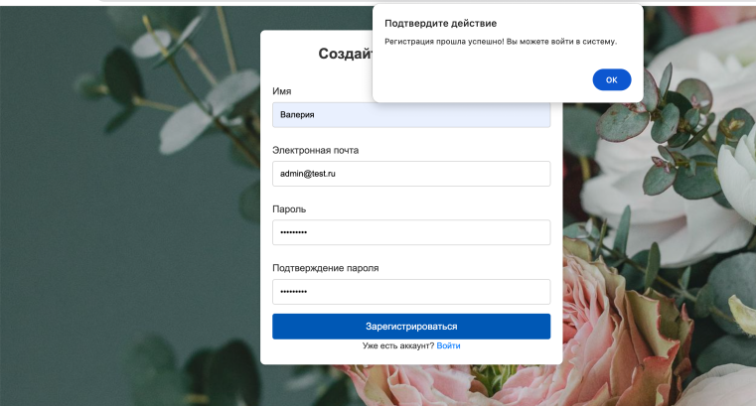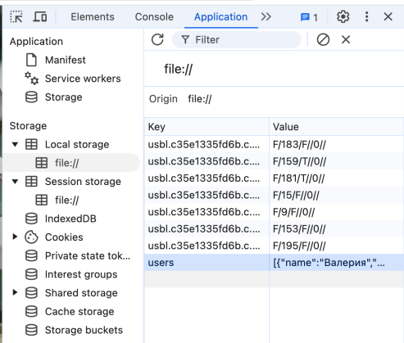
Теперь у нас есть механизм создания нового пользователя. Сделаем страницу авторизации, чтобы уже существующие пользователи могли входить на сайт и осуществлять покупки.
现在我们已经有了创建新用户的机制。接下来，我们将制作一个登录页面，以便已有用户能够登录网站并进行购物。
Для этого создадим следующие файлы в каталоге auth: auth.css, auth.html и auth.js.
为此，我们将在 auth 目录中创建以下文件：auth.css、auth.html 和 auth.js。
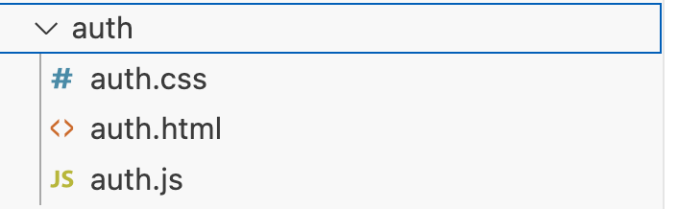
Перейдем к разработке дизайна html страницы. Добавим html код и стили.
我们开始设计 HTML 页面。添加 HTML 代码和样式。
html код / HTML代码 :
<!DOCTYPE html>
<html lang="en">
<head>
<meta charset="UTF-8">
<meta name="viewport" content="width=device-width, initial-scale=1.0">
<link rel="stylesheet" href="auth.css">
<script src="https://code.jquery.com/jquery-3.6.0.min.js"></script>
<script src="auth.js" defer></script>
<title>Авторизация | Интернет-магазин цветов</title>
</head>
<body>
<div class="auth-container">
<h1>Вход или регистрация</h1>
<form id="auth-form">
<input type="email" id="email" placeholder="Введите email" required>
<input type="password" id="password" placeholder="Введите пароль" required>
<button type="submit" id="login-btn">Войти</button>
<p>Нет аккаунта? <a href="" id="register-link">Регистрация</a></p>
</form>
</div>
</body>
</html>
Стили:
样式：

body {
font-family: Arial, sans-serif;
background-color: #f9f9f9;
background-image: url('../images/1.jpg');
margin: 0;
padding: 0;
}

.auth-container {
max-width: 400px;
margin: 100px auto;
background: #fff;
padding: 20px;
border-radius: 8px;
box-shadow: 0 4px 6px rgba(0, 0, 0, 0.1);
}

h1 {
text-align: center;
margin-bottom: 20px;
}

form {
display: flex;
flex-direction: column;
}

input {
margin: 10px 0;
padding: 10px;
font-size: 16px;
border: 1px solid #ccc;
border-radius: 4px;
}

button {
background-color: #007bff;
color: #fff;
border: none;
padding: 10px 15px;
font-size: 16px;
border-radius: 4px;
cursor: pointer;
}

button:hover {
background-color: #0056b3;
}

p {
text-align: center;
margin-top: 10px;
}

a {
color: #007bff;
text-decoration: none;
}

a:hover {
text-decoration: underline;
}

Наша страница готова:
我们的页面已完成：
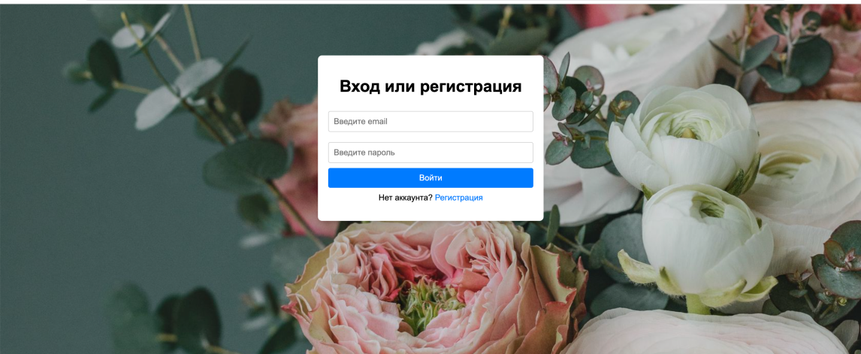
Перейдем к добавлению логики: после загрузи документа добавим обработчик событий для формы auth-form и добавим переход на страницу регистрации.
我们继续添加逻辑：在文档加载完成后，为表单 auth-form 添加事件处理程序，并实现跳转到注册页面的功能。

$(document).ready(function () {
// Авторизация
$("#auth-form").on("submit", function (event) {
event.preventDefault();
});

// Регистрация
$("#register-link").on("click", function (event) {
event.preventDefault();
// Переход на страницу регистрации
window.location.href = "../register/register.html";
});
});

Проверим данные которые ввел пользователь: сравним данные сохраненного пользователя и данные полученные с формы авторизации. Если данные совпадают - то перейдем на главную страницу, если не совпадают, то ввывдем сообщение об ошибке: Неверный email или пароль!
我们验证用户输入的数据：将保存的用户数据与从登录表单中获得的数据进行比对。如果数据匹配，则跳转到主页；如果不匹配，则显示错误消息：“邮箱或密码错误！”

const email = $("#email").val();
const password = $("#password").val();

// Проверка на наличие данных в Local Storage
const users = JSON.parse(localStorage.getItem('users'));
const user = users.find(u => u.email === email);

if (user && user.password === password) {
alert("Успешный вход!");
sessionStorage.setItem("currentUser", JSON.stringify(user));
window.location.href = "../index.html"; // Переход на страницу товаров
} else {
alert("Неверный email или пароль!");
}

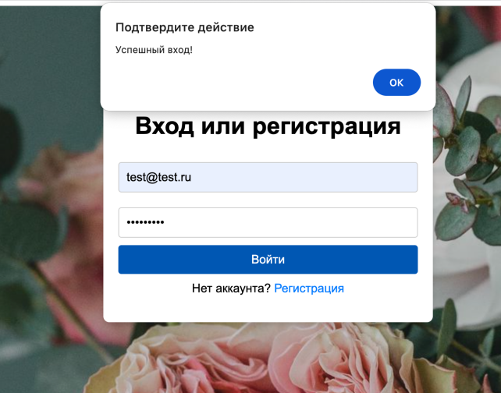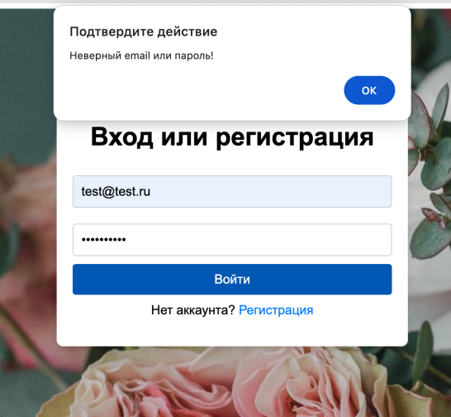
В навигационное меню добавим условие для кнопку Войти. Если пользователь не авторизован в системе - то отображаем кнопку Войти, если пользователь авторизован в системе - кнопку Выйти.
在导航菜单中为“登录”按钮添加条件。如果用户未登录系统，则显示“登录”按钮；如果用户已登录系统，则显示“退出”按钮。

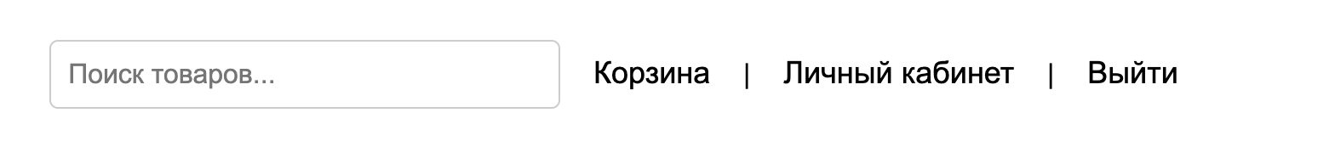
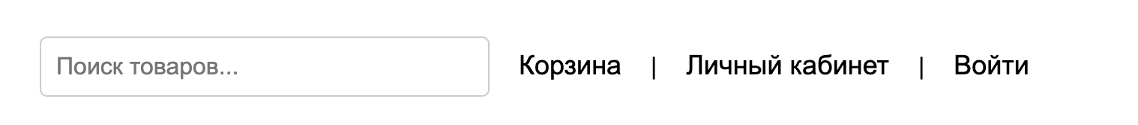
Добавим следующий код в html файл:
将以下代码添加到 HTML 文件中：

<a href="auth/auth.html" id="login">Войти</a>
<a href="#" id="logout">Выйти</a>
Добавим функцию для обновления состояния кнопки в файл script.js:
将更新按钮状态的函数添加到文件 script.js 中：
// Функция для обновления состояния кнопки
function updateAuthButton() {
// Получаем данные пользователя из localStorage

const user = sessionStorage.getItem('currentUser');
if (user) {
$('#logout').show();
$('#login').hide();
} else {
$('#logout').hide();
$('#login').show();
}
}
Добавим вызов этой функции при загрузе страницы.
在页面加载时调用此函数。
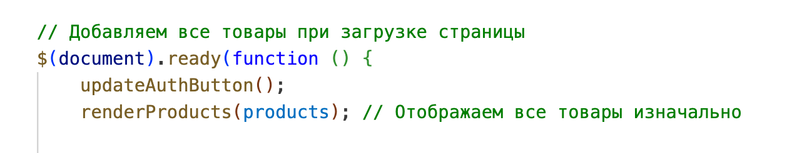
Последнее что мы сделаем - это добавим обработчи события по нажатию на кнопку “Выйти”.
最后，我们将添加一个事件处理程序，处理点击“退出”按钮的事件。

$('#logout').click((event) => {
event.preventDefault();
sessionStorage.clear();
updateAuthButton();
alert('Вы успешно вышли из системы!')
});
Самостоятельное задание - добавьте страницу “Личный кабинет пользователя”:
独立任务 - 添加“用户个人中心”页面：
- На странице личный кабинет пользователя должна выводиться общая информация пользователя(имя, email) / 在个人中心页面应显示用户的基本信息（姓名，电子邮件）。
- На странице должна быть возможность изменить текущий пароль / 页面应允许用户更改当前密码。
- Если неавторизованный пользователь пытается перейти в Личный кабиент, то он видит сообщение “Вы не авторизованы. Пожалуйста, войдите в систему.” и его автоматически переправляет на экран авторизации / 如果未授权的用户尝试访问个人中心页面，则应显示消息“您未授权，请登录。”并自动将用户重定向到登录页面。

